**Ejercicio 1:**

**Realizar algoritmo en pseudocódigo que resuelva los siguientes problemas utilizando una de las tres estructuras iterativas que hemos visto(mientras-hacer mientras-para):**

**Determinar el mayor de N números ingresados por el ususario**

Funcion: NumMayor

Variables:Mayor=0(integer), AgregarNum=0

Escribir: "Ingrese numero ".

Leer numero

Mayor = numero

Escribir: "desea Agregar otro numero 1:Si, 2:No ".

Leer AgregarNum

Mientras AgregarNum=1

Escribir: "Ingrese numero ".

Leer numero

Si (numero > Mayor) entonces

Mayor = numero

FinSi

Escribir: "desea Agregar otro numero 1:Si, 2:No ".

Leer AgregarNum

Fin Mientras

Escribir: "El numero mayor es ", Mayor

Fin Funcion

**Ejercicio 2:**

**Realizar algoritmo en pseudocódigo que resuelva los siguientes problemas utilizando una de las tres estructuras iterativas que hemos visto(mientras-hacer mientras-para):**

**Determinar el menor de N números ingresados por el ususario**

Funcion: NumMenor

Variables:Menor=0(integer), AgregarNum=0

Escribir: "Ingrese numero ".

Leer numero

Menor = numero

Escribir: "desea Agregar otro numero 1:Si, 2:No ".

Leer AgregarNum

Mientras AgregarNum=1

Escribir: "Ingrese numero ".

Leer numero

Si (numero < Menor) entonces

Menor = numero

FinSi

Escribir: "desea Agregar otro numero 1:Si, 2:No ".

Leer AgregarNum

Fin Mientras

Escribir: "El numero menor es ", Menor

Fin Funcion

**Ejercicio 3**

**Realizar algoritmo en pseudocódigo que resuelva los siguientes problemas utilizando una de las tres estructuras iterativas que hemos visto(mientras-hacer mientras-para):**

**Que permita calcular el promedio de edades N edades ingresadas y determine cual es la mayor edad registrada y la menor**

Funcion edadMayorMenorPromedio

Variables:

sum = 0(intiger)

EdadInicial = 0(integer)

Mayocantidad = cantidad + 1r:0(integer)

Menor:0(integer)

cantidad:0(Integer)

promedio:0(Integer)

Escribir “Ingrese Edad”

leer EdadInicial

Si EdadInicial < 1 o EdadInicial >150

Escribir “ Las edades no pueden ser menores que 1 o mayores a 150”

salir

Sino

sum = sum +EdadInicial

cantidad = cantidad + 1

Escribir “Desea ingresar otra edad Si:1,No:0”

Si(1)

Escribir “Ingrese Edad”

Leer Edad

sum = sum + Edad

cantidad = cantidad + 1

Sino

Escribir “No se puede entregar informacion de mayor o menor porque solo ingreso un numero”

Exit

FinSi

Si EdadInicial > Edad

Mayor = Edad Inicial

Menor =:Edad

Sino

Mayor = Edad

Menor = EdadInicial

Fin si

Escribir “Desea ingresar otra edad Si:1,No:0”

**Mientras(1)**

Escribir “Ingrese Edad”

Leer Edad

Si Edad < Menor

Menor = Edad

sum = sum + Edad

Sino

Si Edad > Mayor

Mayor = Edad

FinSi

**Fin MIentras**

sum = sum + Edad

cantidad = cantidad + 1

promedio = sum /cantidad

Escribir “La Edad mayor es ,”Mayor

Escribir “La Edad menor es,”Menor

Escribir “ El promedio de edad es “, promedio

Fin Si

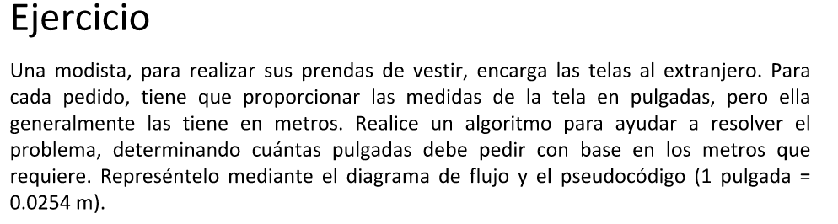

Algoritmo sencillo

ingrese metros

leer metros

pulgadas : metros/0,0254

las pulgadas son : pulgadas

otra opcion

ingrese cantidad de telas

leer cantidad

si cantidad <> 0 entonces

for (i:1,i<=cantidad,i++)do

ingrese metros tela,i

leer metros

pulgadas : metros/0,0254

escribir : para tela,i se necesitan , pulgada, pulgadas

end for

finsi

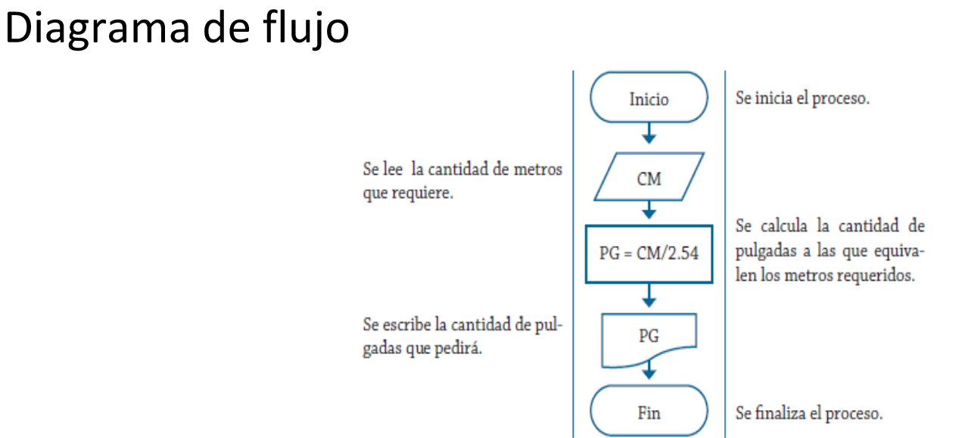

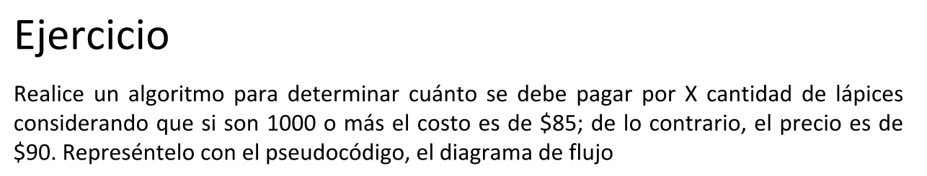

ingrese cantidad

leer cantidad

si cantidad >= 1000

valor = cantidad*85

sino

valor = cantidad*90

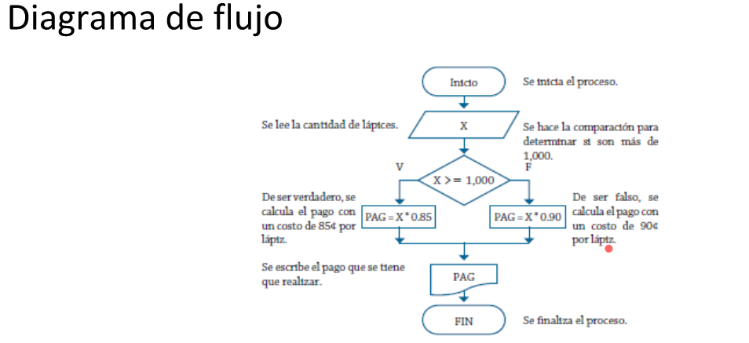

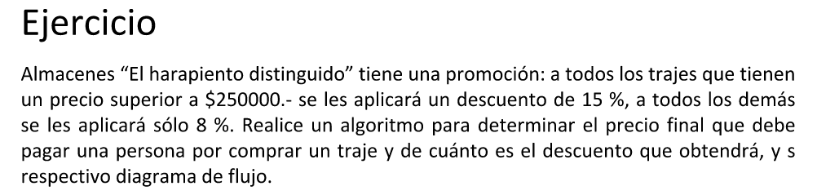

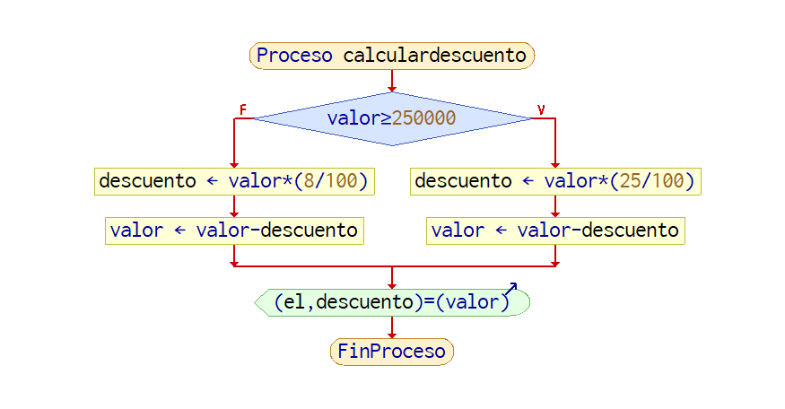

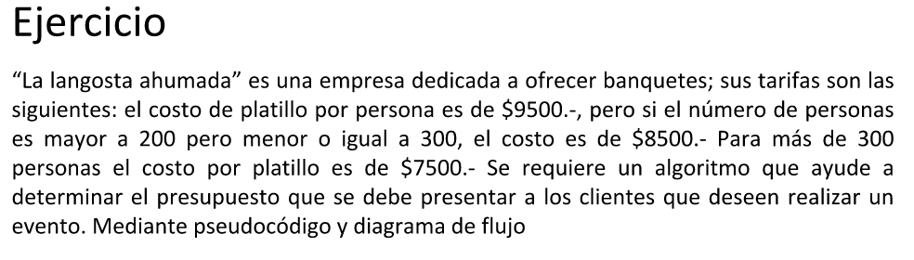

Proceso CalcularPresupuesto

Definir cantidad,Presupuesto Como Entero

Escribir 'ingrese cantidad de personas'

Leer cantidad

Si cantidad<=200 Entonces

Presupuesto <- cantidad*9500

SiNo

Si cantidad>200 Y cantidad<=300 Entonces

Presupuesto <- cantidad*8500

SiNo

Si cantidad>300 Entonces

Presupuesto <- cantidad*7500

FinSi

FinSi

FinSi

Escribir 'Para la cantidad de personas:',cantidad,' El presupuesto total es :',Presupuesto

FinProceso

